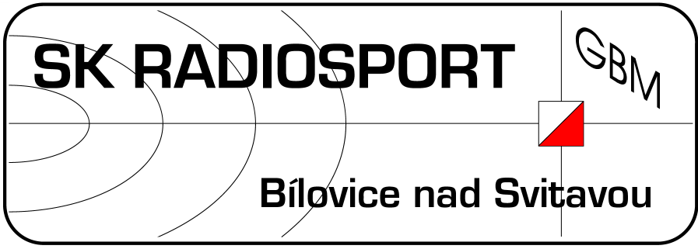
SK RADIOSPORT Bílovice nad Svitavou

oddíl rádiového orientačního běhu
Obřanská 593, 664 01 Bílovice nad Svitavou
tel. 602531222, e-mail marecek@ok2bwn.cz

Letní tréninkové soustředění SK RADIOSPORT

Termín, místo konání: 17.-25.8.2013, Běleč nad Orlicí, tábor J.A.Komenského (www.taborbelec.cz)
Cíl akce: trénink technických a taktických dovedností
Sraz v sobotu 17.8.2013 do 10,00 na místě.
Doprava: osobními auty, bude domluveno. Uveďte do přihlášek vaše možnosti dopravy. Návrat v neděli 25.8.2013 do 17.00. GPS: 50°11'13.398"N, 15°56'54.748"E.
Ubytování: ve 4-6-lůžkových chatkách s povlečením, sprchy a teplá voda zajištěny.
Strava: zajištěna oběd v sobotu až oběd v neděli (plná penze+ovoce+pitný režim).
Příspěvek účastníka: pro členy GBM pro nečleny GBM
děti do 12 let 2400,- 2600,-
mládež do 26 let 2700,- 2900,-
výdělečně činní 3000,- 3200,-
za celou akci, uhradit do 17.6.2013 buď hotově nebo převodem na účet č.
112405854/0300, var. symbol rodné číslo účastníka.
Program bude zaměřen na práci s přijímačem, běh v terénu, pohybové hry, práce s mapou. Závodníci budou rozděleni podle výkonnosti do skupin, které budou mít mírně rozdílný program, přiměřený úrovni závodníků.
Terén: rovina, většinou zalesněný, členitý, střední fyzická obtížnost.
Věci s sebou:
oblečení pro outdoorové aktivity toaletní potřeby, kapesníky, ručník
oblečení na spaní psací potřeby, červený lihfix
oblečení na běhání v lese – 2x buzola (kdo má)
čelenka, kamaše/prorážečky hodinky
čepice, šátek na krk přijímače, sluchátka, SI čip (kdo má)
pláštěnka 5 m provazu (prádelní šňůra)
tenisky/botasky láhev na pití, nějaké práškové pití, ionťák ap.
kopačky/orientky malý batůžek (na start)
přezutí do budovy mapník (25x30 cm)
4 ks spodního prádla svítilna (lépe čelovka) +náhradní baterie
4 páry bavlněných ponožek průkazku zdravotní pojišťovny (stačí
2 páry silných ponožek fotokopie obou stran)
plavky potvrzení o bezinfekčnosti

Neberte s sebou cenné předměty a větší obnos peněz! Rovněž s sebou neberte žádné jídlo kromě nějakých sladkostí (čokoláda apod, ne mnoho!).

Další informace, dotazy apod: stránky oddílu SK RADIOSPORT www.foxtimes.ic.cz, případně
Ing. Jiří Mareček, tel. 545211609, 602531222, e-mail marecek@ok2bwn.cz

Přihlášky prosím pokud možno obratem, nejpozději do 17.6.2013, e-mailem nebo písemně na adresu:
Ing. Jiří Mareček, Obřanská 593, 664 01 Bílovice nad Svitavou,
tel. 545211609, 602531222, e-mail marecek@ok2bwn.cz

Přihláška na tréninkové soustředění SK RADIOSPORT

v rádiovém orientačním běhu 17.-25.8.2013
(odevzdat/zaslat nejpozději do 17.6.2013)

Jméno:_____________________________________ r.č.: __________________________

U nečlenů GBM: adresa, kontaktní telefon: _______________________________________

__________________________________________________________________________

__________________________________________________________________________

Zúčastní se celé akce: ano – ne, od-do:________________________________________

Zvláštní informace (alergie, léky): ________________________________________________

V ________________ dne_________________ podpis (rodičů) _________________________

(nehodící se škrtněte)

- - - - - zde odstřihněte, předejte při nástupu (tj. 17.8.2013) vedoucímu soustředění - - - - - - - - - - -

Prohlášení

Prohlašuji, že okresní hygienik ani ošetřující lékař nenařídil dítěti

______________________________________ r.č. __________________, které je v mé péči, karanténní opatření a že mi též není známo, že v posledních třech týdnech přišlo toto dítě do styku s osobami, které onemocněly přenosnou nemocí. Dítě nejeví známky onemocnění (zvracení, průjem, zvýšená teplota…).
Jsem si vědom/a právních následků, které by mě postihly, kdyby toto prohlášení bylo nepravdivé.

Další zdravotní omezení nebo důležité informace o zdravotním stavu dítěte:________________

_________________________________________________________________________________

V________________ dne ___________________ podpis _________________________________

